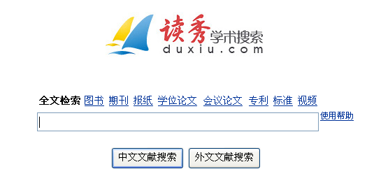
读秀知识库访问的网址： www.duxiu.com
读秀知识库是读者学习研究过程中查找和获取图书资料的最佳途径。读秀知识库以280万种中文图书资源为基础，深入图书内容进行全文检索和目录检索，同时还提供多个频道的搜索服务，最后通过E-mail传递读者所需资源。
读秀的三大优势
1、立体的深度检索频道
读秀提供全文、图书、期刊、报纸等多个搜索频道，选择任意频道，深入查找想要的资源，让读者在最短的时间内获得最深入、最准确、最全面的文献资源。
2、即时的参考咨询服务
读秀以280万种中文图书的海量资源为基础，通过e-mail快速高效的为读者提供最全面、
最专业的图书资料，使读者的学习研究不再受限于图书资源的匮乏。
3、开放的数字图书馆平台
读秀为图书馆搭建开放的借阅平台，读者只需一次登陆读秀，即可享受试读图书部分原文
、阅读电子图书全文、借阅馆内纸质图书、馆际互借图书等一站式全方位服务。
使用流程
第一步: 读秀知识库使用流程
登录所内连接>>>>>点击进入、也可以直接输入网址（www.duxiu.com）>>>>>选择检索频道>>>>>选择中文搜索、外文搜索>>>>>选择图书,借阅图书（试用期间可能有些功能受限）
第二步:搜索图书流程
选择图书检索频道>>>>>输入关键词,点击搜索>>>>>结果页面选择所需资料>>>>>1）纸质图书信息 （所内挂连接才可能用）2）电子书全文链接 、直接阅读全文3）图书预览、部分原文试读>>>>>文献传递服务得到图书内容（点击文献传递中心，填写咨询表单，回邮箱收取信件）

